**标书编号：BS2021058**

**江苏省南通卫生高等职业技术学校**

**学生课桌椅项目招标文件**

江苏省南通卫生高等职业技术学校（以下简称招标人）拟对学生课桌椅项目进行招标，欢迎符合资格的单位（以下简称投标人）参加投标。

1. **招标文件编号：BS2021058**
2. **项目名称：**学生课桌椅项目

三、**招标文件售价**：人民币300元。（现场交纳，行政楼1408开标室，事后不退）

**四、项目概况及要求：**

（一）预算及需求清单：204000元，报价超过采购预算的为无效报价。

需求清单：

|  |  |  |  |  |  |  |
| --- | --- | --- | --- | --- | --- | --- |
| 品名 | 规格与示意图 | 技术参数 | 单位 | 数量 | 单价 | 金额  （元） |
| 全实木单人课桌 | 长*宽*高 600mm*400mm*780mm | 1．材质要求：选用进口20mm双面A级橡胶木指接板，木材必须经过烘干、杀虫等工艺处理，木材无裂缝、结疤、腐朽、刀痕等瑕疵，含水率≤10%。  2.木工工艺：面板与侧板结构处用三合一连接件和木条木镙钉固定,侧板与层板底板用圆棒榫及大头帽螺丝加固。桌面要求开一笔槽。  3.油漆工艺：油漆采用UV底木蜡油漆面，三底二面涂装，颜色为本色（参考品牌：大宝、华润、展辰、紫荆花）。  4.环保要求：甲醛释放量≤1.5mg/L。 | 张 | 500 |  |  |
| 全实木方凳 | 长*宽*高 400mm*280mm*460mm | 1．材质要求：面板选用进口20mm双面A级橡胶木指接板，脚及档选用进口橡胶木原木，木材必须经过烘干、杀虫等工艺处理，木材无裂缝、结疤、腐朽、刀痕等瑕疵，含水率≤10%。  2.脚料：上脚43㎜×33mm，下脚35×25mm，上长档、上短档40㎜×25mm，下长档、下短档30㎜×25mm，脚料下端稍尖。山头下短档出榫，上档与面板采用大头帽螺丝加固 。 3、工艺：采用传统榫卯结构，和现代加工技术，山头下短档出榫处采用强性木工胶固定。榫卯紧配合不允许1mm间隙。 4.油漆工艺：油漆采用UV底木蜡油漆面，三底二面涂装，颜色为本色（参考品牌：大宝、华润、展辰、紫荆花）。  5.环保要求：甲醛释放量≤1.5mg/L。 | 张 | 800 |  |  |
| 总报价（大写） | |  | | | | |

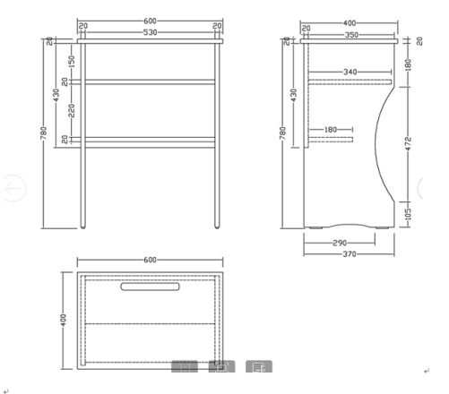 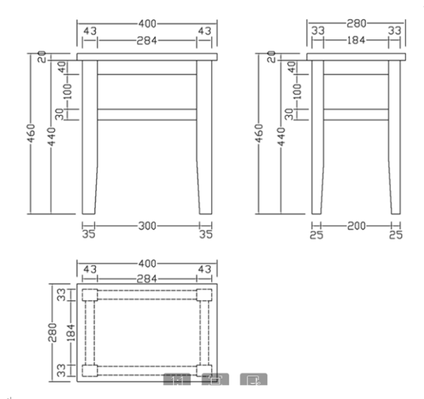

（二） 送货地点：江苏省南通卫生高等职业技术学校主校区（南通经济技术开发区振兴东路288号）

（三）送货要求:合同签订后40天内。

（四）付款方式：制作完成送货后凭验收报告付合同款95%，余款质保期满后一次性付清。

**五、投标须知**

（一）满足《中华人民共和国政府采购法》第二十二条规定；

（二） 未被“信用中国”网站（www.creditchina.gov.cn）列入失信被执行人、重大税收违法案件当事人名单、政府采购严重失信行为记录名单；

（三）参与投标的供应商必须为所投家具品牌的生产厂家，不接受代理商或经销商投标；

（四）经营范围中具有生产本项目的能力，具有短期定制加工及供货能力，能及时提供现场安装及售后服务，所供产品符合国家标准。

（五）不接受单位负责人为同一人或者存在控股、管理关系的不同单位参与投标，不接受联合体参与。

（六）投标人缴纳投标保证金10000元，中标后即转为履约保证金。如中标单位违约投标保证金概不退还。未中标单位开标后退还。保证金交至学校行政楼1408室。

1.投标保证金在投标时由投标人以现金或银行汇票形式提交保证金，现金保证金用信封密封缴至江苏省南通卫生高等职业技术学校行政楼14楼1408室。并在信封表面注明投标单位，联系人和联系方式。

2.投标人在递交投标材料时，未提交保证金的，视为放弃本次投标资格。

3.缴纳保证金的投标人无故未参加投标的，招标人有权没收其保证金作为违约金。

4.未中标的投标人保证金在开标结束后现场原额退还；中标人保证金在合同签订后转为合同履约保证金，项目验收合格交付后原额退还，合同另有规定的除外。

5.中标人无正当理由拒绝签订合同的，招标人有权取消其中标资格，并有权扣除其投标保证金作为违约金。

**六、投标文件编制**

（一）编制须知

1.投标人应仔细阅读招标文件的所有内容，按招标文件的下列要求编制投标文件。

2.招标人不接受电话、传真等形式的投标。

（二）编制要求

投标文件应包括下列内容，不得有缺项和漏项，否则作废标处理。所有材料复印件必须加盖单公章。

1.投标文件目录；

2.投标人营业执照（复印件加盖公章）；

3.法定代表人授权委托书及法定代表人和受委托人身份证复印件（法定代表人亲自参加招投标的除外）；

4.供应商近三年没有重大违法记录的书面声明（加盖供应商公章）；

5.供应商投标及售后服务承诺书；

6.投标人需携带投标样品各一件；

7.投标须知中所要求提供的相关材料；

**投标文件分为正本一份，副本一份，并注明“正本”和“副本”字样。正本与副本如有差异，以正本为准。正本和副本分别密封并在封签处加盖单位公章，并在封面上注明投标项目，投标人、联系电话等信息。投标报价单须另用小信封密封，放入投标文件正本内。**

**七、投标文件递交**

（一）投标截止时间：2021年 7月16日9:30时。

（二）递交投标文件地点：新校区行政楼1408号房间（振兴东路288号）

（三）投标联系人及电话：曹老师    0513-51013173

**八、开标**

（一）开标时间：2020年 7月16日9:30时。

（二）开标地点：行政楼1408会议室。

**以上时间和地点如有变动，招标人有权进行变更并通告，请投标人关注报名现场变更信息。**

（三）评标方法

技术分：70分

| **序号** | **评分点名称** | **分值** | **评审细则** |
| --- | --- | --- | --- |
| 1 | 样品 | 15 | 投标人需提供1张实木单人课桌和实木方凳为样品（样品规格详见技术参数及图纸）。样品不得出现投标人的单位名称及商标，如出现的则作无效投标处理。样品未提供或提供不全的，不得分。  投标：1.评委一致认为存在安全隐患的；2.评委一致认为质量很差不应进入学校使用的；3.评委一致认为产品不适宜进入学校使用的；4.样品与文件主要技术需求严重不符的。  **1.实木单人课桌：**由评委根据投标人所供样品按招标文件规定技术要求，从产品出样款式、尺寸、材质、结构、油漆工艺及整体的质量、牢固、美观、舒适等方面，按以下三个等级中酌情打分：优得10-8分，中得7-4分，差得3-0分；  **2.实木方凳**：由评委根据投标人所供样品按招标文件规定技术要求，从产品出样款式、尺寸、材质、结构、油漆工艺及整体的质量、牢固、美观、舒适等方面，按以下三个等级中酌情打分：优得5-3分，中得3-2分，差得2-0分。 |
| 2 | 认证证书 | 23 | 投标人提供具有在有效期内的下列证书的复印件或扫描件并加盖公章（携带原件现场核验），可获得相应分值。  1、有效期内的中国环境标志产品认证证书（十环，证书产品类别必须包含实木类家具）：2分  2、有效期内的中国质量认证中心认证的中国环保产品认证证书（CQC）（证书内容需涉及木制公寓家具）：3分  3、有效期内的企业诚信管理体系认证证书（证书内容需涉及校用家具和公寓家具，否则此项不得分）：3分  4、有效期内的ISO9001质量管理体系认证证书：2分  5、有效期内的ISO14001环境管理体系认证证书：2分  6、有效期内的职业健康安全管理体系证书：2分  7、有效期内的家具产品环保卫士认证证书：2分  8、有效期内的家具产品有害物质限量认证证书：2分  9、有效期内的知识产权管理体系认证证书：3分  10.有效期内的人类工效学产品认证证书:2分（产品认证单元包含木制桌类、椅类） |
| 3 | 企业综合实力 | 9 | 1、投标人提供国家发明专利证书得3分，提供实用新型专利证书10件以上的得2分，10件以下的得1分，没有不得分。（提供证书复印件或扫描件，专利权人须为投标人，且需为投标人自主研发的，否则此项不得分）  2、投标人获得国家高新技术企业证书的，得3分（提供证书复印件或扫描件并加盖公章，携带原件现场核验）；进入省高新技术企业培育库并提供公示截图的，得2分。  3、企业获得木制家具相关软件著作权登记证书的，得1分。（提供证书扫描件（提供证书复印件或扫描件并加盖公章，携带原件现场核验） |
| 4 | 生产设备 | 8 | 提供完成本项目所需的生产设备，包括：①四工位数控五面榫卯加工中心、②自动喷漆机、③复合式加工中心、④异形砂光机、⑤数控斜接机、⑥UV油漆生产线、⑦高频组框机、⑧高频拼板机。每提供一项得1分，最高得8分。  投标文件中须提供以上设备下列材料的复印件或者影印件：（1）真实的生产加工设备照片、（2）对应的设备购置合同、（3）购置发票。（开标时提供购置发票及合同的原件备查，否则该项不得分）。  中标后，采购人有权去生产工地实地核查，如现场设备实物与投标文件不一致，将取消中标资格。 |
| 5 | 售后服务 | 7 | 1. 投标人具有有效期内通过年度监督审核的《商品售后服务评价体》系认证证书（提供售后服务高级管理师复印件或扫描件并加盖公章，证书认证范围需包含校用家具和公寓家具，否则此项不得分）：2分 2. 投标人有售后服务高级管理师，有5人及以上的得3分，1-4人的得1分，没有不得分。（提供售后服务高级管理师复印件或扫描件并加盖公章） 3. 企业提供产品免费质保期为两年，每增加1年加1分，最高的2分 |
| 6 | 质量保证 | 2 | 投标人提供所生产木质家具具有经保险公司投保并在有效期内的产品责任险（累计赔付金额达500万以上）的得2分，提供复印件或扫描件并加盖公章。 |
| 7 | 检测报告 | 6 | 提供2020年1月1日之后开标之日前投标单位报送省级以上（含省级）质量监督检验部门出具的检测报告：课桌、椅子检测报告为合格的，每提供一项得3分，最高得6分。（提供复印件或扫描件并加盖公章）。 |

商务分：（30分）

综合评分法中的价格分计算方法：满足招标文件要求且报价最低的供应商的价格为投标基准价，其价格分为满分。其他供应商的价格分统一按照下列公式计算：

投标报价得分=（投标基准价/投标报价）×30

**九、中标**

（一）中标通知

1、中标结果在江苏省南通卫生高职校网站上公示或电话告知。

2、评标结束确定中标并公示结束后，招标人将通知中标人签订合同。

3、投标人投标文件将入档封存，概不退还。未中标投标人及时办理退保证金手续。

4、如中标候选人自行放弃中标的，或在公示期间被举报有违规行为经查证属实的，则取消中标候选人资格。

（二）合同签订

1.中标人从收到中标通知的3日内与招标人签订合同，合同主要条款见招标书项目要求主要内容。

2.招标文件、中标人的投标文件等均为签订合同的依据。

3.其它相关事宜另行约定。

**十、投标文件有效期**

中标人的投标文件具有与合同相同的有效期。其它投标文件在招标人与中标的投标人签订合同后，自然失效。

江苏省南通卫生高等职业技术学校

大宗物资与服务采购管理办公室

2021年7月6日